№ | Наименование | Номер отсека рюкзака
1 | Аптечка
2 | Консервы
3 | Компас
4 | Нож
5 | Миска
6 | Спички, растопка
7 | Хлеб
8 | Веревка
9 | Дождевик
10 | Топорик
11 | Веревка
12 | Головной убор
13 | Письменные принадлежности
14 | Карта
15 | Ключи от дома
16 | Запасные ботинки
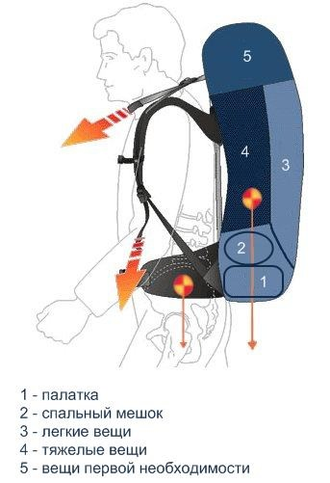
Задание. Расположите предметы по отсекам рюкзака в соответствии с рисунком.

